ONLINEVAAZ
Hicretimiz Rabbimize Olsun
29 Temmuz 2022
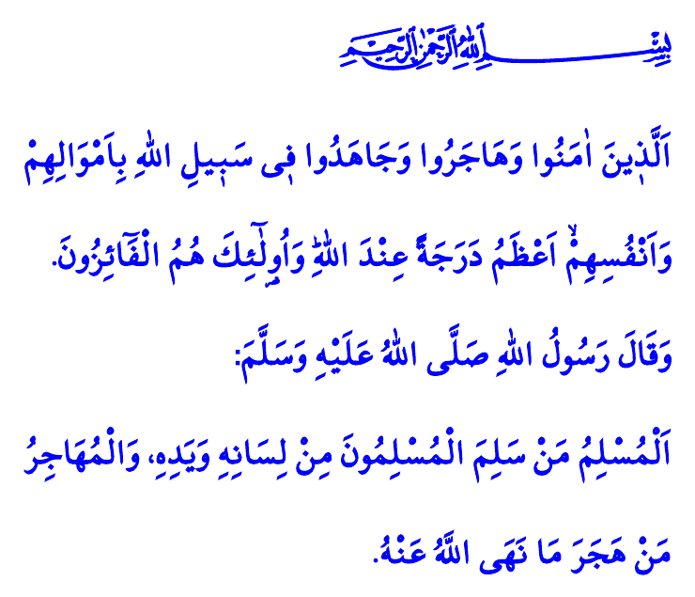
Muhterem Müslümanlar!
Allah Resûlü (s.a.s) Rabbinden aldığı emirle insanları bir olan Allah’a inanmaya ve yalnızca O’na ibadet etmeye davet ediyordu. Ne var ki kulluk bilincinden ve ahlaki erdemlerden yoksun olan Mekkeli müşrikler bu çağrıya kulak vermediler. Müminlere her türlü baskı, zulüm ve işkenceyi reva gördüler. Öyle ki âlemlere rahmet olarak gönderilen Sevgili Peygamberimiz (s.a.s)’in hayatına kastedecek kadar ileri gittiler. Artık Mekke’de İslam’ı özgürce yaşama imkânı kalmamıştı. Bunun üzerine önce sahabe-i kiram sonra da Resûl-i Ekrem (s.a.s) vefâkar insanların şehri Yesrib’e hicret etti.
Aziz Müminler!
Hicretle birlikte Yesrib, Medine-i Münevvere’ye dönüştü. Medeniyet güneşi oradan doğdu bütün yeryüzüne. Aydınlanmış şehir oldu Yesrib. Peygamber Mescidi, ilim ve irfan yuvası oldu. Mescid içinde kurulan mektep Suffe’de yetişen ashab ile hem Medine’nin hem de Medine dışındaki belde ve şehirlerin aydınlanma süreci hızlandı. Hak, adalet, sevgi, merhamet ve kardeşlik gibi İslam’ın yüce değerleri oradan yayıldı dünyanın dört bir köşesine.
Kıymetli Müslümanlar!
Peygamber Efendimiz (s.a.s) bir hadisinde şöyle buyurmaktadır: وَالْمُهَاجِرُ مَنْ هَجَرَ مَا نَهَى اللَّهُ عَنْهُ “Gerçek muhacir, Allah’ın yasakladığı şeyleri terk eden kimsedir.”
Evet! Hicret sadece bir mekândan diğerine yapılan fiziki bir yolculuk değildir. Zorluk ve sıkıntılardan rahatlık ve kolaylığa bir kaçış asla değildir. Hicret inanç ve idealler uğrunda yeni ufuklara doğru zorlu bir yolculuktur. Hicret, Allah’a imanın, sadakat ve teslimiyetin, sabır ve sebatın göstergesidir. Tevhide sarılıp şirkten kaçınma iradesidir. Batıldan uzaklaşıp hakka ve hakikate yönelmenin nişanesidir. Yardımlaşma ve dayanışmanın, dostluk ve kardeşliğin destanıdır. Muhacir ise nefsinin heva ve arzularının tuzağına düşmeyen, şeytanın aldatmasına kanmayan, ulvi gayeleri, süfli tutkulara feda etmeyendir. Bir ömür helallerle yetinen, haramlardan uzak durandır. Her daim hayra koşan, Hakkın rızasını arayandır.
Değerli Müminler!
Yarın yeni bir hicri yıla giriyoruz. Hicretin gerçekleştiği yıl aynı zamanda hicri takvimin de başlangıç yılıdır. O halde geliniz, geçen bir yılın, geride bırakılan bir ömrün muhasebesini yapalım. Allah ile misakımızı, Resûlüllah ile biatımızı yenileyelim. Haramlardan ve günahlardan, helal ve tertemiz bir hayata hicret için bugünü milat kabul edelim.
Bu vesileyle yeni yılımızı tebrik ediyor, hicrî 1444 senesinin ülkemiz, milletimiz ve İslam âlemi için hayırlara vesile olmasını Cenâb-ı Hak’tan niyaz ediyorum.
Hutbemi Yüce Rabbimizin şu müjdesiyle bitiriyorum: “İnanan, hicret eden, Allah yolunda mallarıyla ve canlarıyla cihad edenlerin Allah katındaki mertebeleri pek büyüktür. Muradına erecek olanlar da onlardır”
Kaynaklar
Buhârî, Îmân, 4.
Tevbe, 9/20.
Kaynak: Diyanet İşleri Başkanlığı

